**Домашнее задание по теме:**

«КОЛИЧЕСТВЕННЫЙ АНАЛИЗ ЭЛЕМЕНТНОГО СОСТАВА ФАЗЫ МЕТОДОМ РЕНТГЕНОСПЕКТРАЛЬНОГО МИКРОАНАЛИЗА»

Группа: БНМ-21-1  
Студент: Минеева Е. А.

Вариант: 11

## 1. Введение

Рентгеноспектральный микроанализ (РМА) проводят, анализируя спектры рентгеновского характеристического излучения (РХИ), возбуждаемого при бомбардировке мишени быстрыми электронами зонда. Для проведения РМА используют РЭМ, снабженный соответствующей приставкой и программным обеспечением. Характеристический спектр можно анализировать двумя способами: определять длины волн лучей, входящих в спектр, либо энергии соответствующих рентгеновских квантов (в обоих случаях анализируется также интенсивность излучения). Анализ осуществляют с помощью соответственно волнового и энергодисперсионного спектрометров. Принципиальная схема растрового (сканирующего) электронного микроскопа при работе в режиме РМА приведена на Рисунке 1.

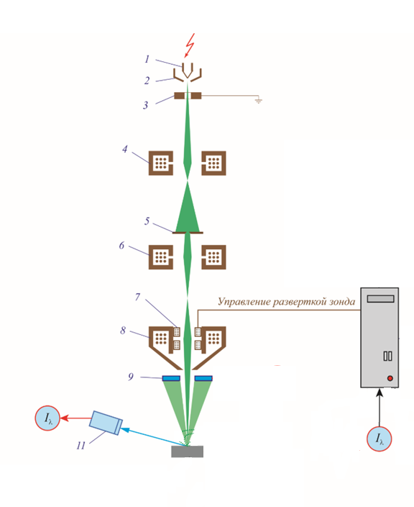

Рисунок 1. Принципиальная схема растрового (сканирующего) электронного микроскопа при работе в режиме РМА *- 1* – катод; *2* – фокусирующий электрод; *3* – анод; *4,6* – конденсорные линзы; *5* – конденсорная диафрагма; *7* – отклоняющие катушки; *8* – объективная линза; *11* – детектор РХИ

**1.1 Спектрометры для РМА**

**В волновом спектрометре** интенсивность рентгеновского излучения регистрируется как функция длины волны. Этот спектрометр (рис. 1.1-1) помимо детектора рентгеновских квантов *3* (обычно это пропорциональный счетчик) снабжен кристаллом-анализатором *2* с известной величиной *d* для семейства плоскостей, параллельных его поверхности. Выходящие из образца *1* рентгеновские лучи падают под переменным углом α на поворачивающийся кристалл-анализатор. В тот момент, когда кристалл оказывается в положении, при котором для лучей с определенной длиной волны удовлетворяется условие Вульфа-Брэгга, эти лучи отражаются от семейства плоскостей, параллельных поверхности кристалла. Отраженные лучи попадают в детектор, расположенный всегда под углом 2θ относительно направления выхода рентгеновских лучей из образца (для этого детектор перемещают с угловой скоростью вдвое большей, чем скорость поворота кристалла-анализатора). Длину волны отраженных лучей определяют из соотношения λ = 2*dHKL*sinθ.

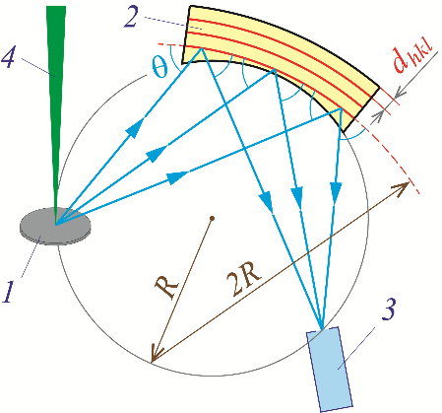

Рис. 1.1-1. Схема спектрометра с изогнутым кристаллом-анализатором (фокусировка по Иогансону): *1* – образец; *2* – кристалл-анализатор; *3* – детектор; *4* – зонд

Волновой спектрометр позволяет анализировать излучение всех элементов от бериллия (*Z =*4) до урана (*Z =*92). Длины волн при этом меняются в большом диапазоне. Поэтому волновые спектрометры комплектуются несколькими легко заменяемыми кристаллами-анализаторами с разными значениями межплоскостных расстояний для семейств плоскостей, параллельных их поверхностям (от 0,2014 нм у кристалла LiF до 5,02 нм для кристалла стеарата свинца Pb(C18H35O2)2).

**Энергодисперсионный спектрометр** снабжен полупроводниковым детектором (кремниевым диодом, легированным литием). При попадании в диод рентгеновских фотонов, в результате ионизации образуются дополнительные дырки и электроны, в результате рекомбинации которых возникают кратковременные импульсы тока. Число образовавшихся носителей заряда пропорционально энергии рентгеновского кванта. Вследствие этого с помощью амплитудного анализатора можно разделять по энергиям пики в рентгеновском спектре. Такой детектор регистрирует интенсивность попадающих в него рентгеновских квантов, как функцию их энергии. Преимуществом этого спектрометра перед волновым является то, что он одновременно регистрирует попадающие в него кванты всех энергий. В результате для снятия всего рентгеновского спектра требуется лишь несколько минут. При использовании волнового спектрометра на ту же операцию требуется потратить на порядок больше времени в связи с тем, что для снятия полного спектра кристаллу-анализатору с детектором необходимо пройти весь снимаемый угловой интервал, поскольку в каждом положении от кристалла-анализатора происходит отражение лучей только какой-то определенной длины волны. Однако разрешение энергодисперсионного спектрометра хуже: его величина Δ*E/E* на порядок больше разрешения волнового спектрометра, для которого Δλ/λ ≈ 10-3 … 10-4.

**1.2 Характеристики РМА**

**Локальность рентгеноспектрального микроанализа** определяется диаметром зонда на образце и энергией электронов зонда. Возбуждаемая область, имеет форму капли. Локальность анализа не может быть лучше 1 мкм, поскольку быстрые электроны успевают пройти в образце в разных направлениях расстояния около 1 мкм прежде, чем их энергия станет недостаточной для возбуждения РХИ. Поэтому уменьшать диаметр зонда до величин, меньших ~ 0,5 мкм, нецелесообразно. Учитывая изложенное, становится ясно, что при анализе включений размером около 1 мкм и менее область возбуждения РХИ может простираться и на близлежащие участки матрицы (рис. 1.2-1), что приведет к ошибочным результатам. Надежными можно считать результаты определения элементного состава, полученные от участков размером не менее 5 мкм.

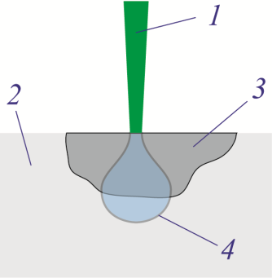

Рис.1.2-1. Возможная ошибка при анализе частиц методом РМА: *1* – зонд; *2* – матрица; *3* – частица; *4* – граница анализируемого объема

Чувствительность микроанализа – это та минимальная концентрация элемента, при которой еще можно обнаружить его присутствие в анализируемом объеме. Чувствительность определяется отношением интенсивности аналитической линии к интенсивности фона и зависит от многих факторов (от ускоряющего напряжения, атомного номера элемента, качества электроники и пр.). Благодаря лучшему соотношению пик/фон волнового спектрометра, он позволяет обнаружить элементы, концентрация которых примерно в десять раз ниже, чем при использовании энергодисперсионного спектрометра (порядка 0,01% для волнового спектрометра по сравнению с 0,1% для энергодисперсионного спектрометра).

**2. Метод трех поправок (метод ZAF)**

Количественный рентгеноспектральный микроанализпроводят, измеряя интенсивность аналитических линий спектра при неподвижном зонде. Интенсивность аналитической линии элемента тем выше, чем больше его концентрация в зондируемой точке. Содержание *i*-того элемента *Ci* определяют, сравнивая отношение интенсивностей аналитических линий *Ii/Ii*эт в анализируемом образце и эталонном веществе, для которого *Ci*эт известно с высокой точностью: *Ci* = *Ci*эт(*Ii/Ii*эт). Отношение *Ii/Ii*эт = *Ki* называют относительной интенсивностью i-того элемента, а соотношение концентраций *i*-того элемента записывают в виде *Ci* = *Ci*эт *Ki*. Как правило, в качестве эталона используют чистый элемент, для которого *Ci*эт= 1 и, следовательно, *Ci* = *Ki*.

Пользуясь приведенными соотношениями, можно оценить содержание анализируемого элемента в анализируемом объеме лишь в первом приближении. Эти соотношения не учитывают взаимодействие электронов и рентгеновского излучения с атомами мишени, которое может существенно различаться в анализируемом и эталонном веществах. Поэтому концентрацию *i*-того компонента, определенную из относительной интенсивности, необходимо скорректировать, домножив на некоторую поправочную функцию *fi*, зависящую от условий возбуждения рентгеновского излучения, взаимодействия электронов и рентгеновского излучения с веществом мишеней, а также от их состава: *Ci* *fi* = *Ci*эт *Ki*.

Рассмотрим основные факторы, определяющие величину *fi*. Существует несколько методов расчета поправки *fi*, из которых наиболее часто используют метод трех поправок.

**Поправка на атомный номер fiZ**. Чем больше доля энергии, теряемой быстрыми электронами при торможении, тем меньшее число атомов образца они способны возбудить, тем меньше интенсивность возникающего РХИ. Отраженные электроны, покидающие поверхность мишени, не могут участвовать в возбуждении атомов, поэтому возрастание числа отраженных электронов также должно приводить к снижению интенсивности РХИ. Интенсивность прохождения обоих процессов пропорциональна среднему атомному номеру зондируемого участка мишени *Z*ср = ∑*CiZi*, где *Ci* – концентрация, а *Zi* – атомный номер *i*-того компонента.

В то же время, чем больше *Z*ср, тем больше в среднем электронов содержится в атоме, тем выше вероятность неупругого взаимодействия с ними быстрых электронов зонда, тем чаще происходит выбивание орбитальных электронов с внутренних оболочек атомов с последующим переходом электронов между уровнями, тем выше интенсивность РХИ.

Любой из указанных факторов может сильно отличаться для материала образца и эталона, однако из-за взаимной компенсации суммарная поправка на атомный номер, как правило, не превосходит 15%. Сочетание этих трех конкурирующих процессов приводит к тому, что обычно более тяжелые элементы в матрице из более легких дают заниженные значения *Ki* и, наоборот, для легких элементов в матрице из тяжелых значения *Ki*,как правило, завышены.

Поэтому, если у образца и эталона *Z*сробри *Z*срэт различаются, необходимо вводить поправку на атомный номер *fiZ*, учитывающую суммарное изменение интенсивности в результате указанных процессов.

**Поправка на поглощение fiA**. Поправка на поглощение – обычно наибольшая из трёх поправок, поэтому точность, с которой она рассчитана, существенно влияет на достоверность проведенного микроанализа.

Весь объем, в котором присутствуют атомы в возбужденном состоянии, испускает РХИ, которое распространяется равномерно во все стороны. Часть этого излучения выходит из образца и анализируется. Другая часть поглощается в результате взаимодействия с атомами образца и не доходит до его поверхности. Рентгеновское излучение ослабляется тем сильнее, чем больше величина массового коэффициента поглощения τ/ρ вещества мишени.

Поправка на поглощение *fiA* учитывает, во-первых, различие в величинах τ/ρ образца и эталона для излучения *i*-того элемента. Во-вторых, эта поправка учитывает факторы, влияющие на длину пути, который проходят рентгеновские лучи в мишени до выхода из нее, поскольку, чем этот путь больше, тем выше вероятность поглощения рентгеновских фотонов. Величина этого пути зависит в основном от энергии электронов зонда *E*0 и угла выхода рентгеновских лучей ψ. Она тем меньше, чем ниже *E*0 (поскольку при этом рентгеновское излучение генерируется ближе к поверхности) и чем больше ψ. Соответственно величина поправки *fiA* уменьшается при снижении ускоряющего напряжения и увеличении угла выхода.

**Поправка на флуоресценцию fiF.** Анализируемое РХИ, возникшее под действием быстрых электронов, по своей природе является первичным. В многокомпонентных системах первичное РХИ одних элементов может вызывать вторичное (флуоресцентное) РХИ других элементов. Возникшее вторичное излучение *i*-того компонента накладывается на его первичное РХИ, увеличивая тем самым суммарную интенсивность анализируемой линии. Отличие *fiF* от единицы значимо только в случае, когда разница между атомными номерами возбуждающего и возбуждаемого элементов не превышает десяти единиц.

Таким образом, величина поправочной функции *fi* складывается в основном из трех поправочных коэффициентов *fiZ,fiA,fiF* и концентрация *i*-того элемента в многокомпонентной системе может быть вычислена, как *Ci* = *Ci*эт *Ki / fiZfiAfiF*.

**3. Расчет содержания химических элементов в фазе по экспериментальным результатам.**

Расчет осуществлялся по упрощеннам формулам, т.к их примение обеспечивает удовлетворительную точность определения концентраций.

*Поправка на поглощение:*

$f_{1}=\frac{1+q_{i}t_{i}}{1+q_{i}t_{i}^{*}}$*, где $q_{i}=3,33*{10}^{-6}\left(E_{р}^{1,62}-E_{0}^{i1,62}\right)*cosecθ$*

*Поправка на атомный номер:*

$f_{2}=\frac{1+ψ(E)δ^{*}}{1+ψ{(E)δ}_{i}^{}}$*, где $ψ\left(E\right)=2*(1-({\frac{E_{0}^{i}}{E_{р}})}^{1,62})$ при Eр>3Eoi,* *при Eр<3Eoi,* δi=0,01Zi при Zi<30, при Zi>30 определяется из таблицы.

*Поправка на флуоресценцию* не рассчитывалась для Ta (73) и W (74). Ее надо рассчитывать, когда Zj-Zi<10. Также должно выполняться условие λj< λгрi. Проанализируем данные из таблицы:

|  |  |  |  |
| --- | --- | --- | --- |
|  | *Длина* λгр, А | *Длина* λa, А | *Длина* λa, А |
| *W* | 1,21 | 1,47 | 1,28 |
| *Ta* | 1,25 | 1,52 | 1,32 |

Условие не выполняется ни для одной линии, поэтому поправка на флуоресценцию не учитывалась.

Также подходят Ti и Co. Самая существенная – возбуждение Co (β) К-серии Ti. Была рассчитана поправка по формуле: f3 = γ/7+1, где γ = $T_{ij}*sinθ*c_{j}(\frac{1}{t_{j}^{*}}*\lg\left(\frac{t_{i}^{*}*cosecθ}{t_{j}^{*}}+1\right)+q_{j}\lg\left(\frac{1}{q_{j}*t_{j}^{*}}+1\right))$. Величина поправка составила 1,0001 и не учитывалась в расчете концентраций.

В первом приближении концентрации элементов:

$$c\left(W\right)=\frac{K_{W}}{f_{1}f_{2}}=\frac{0,485}{0,9107*0,92087}=0,578$$

$$c\left(Ta\right)=\frac{K_{Ta}}{f_{1}f_{2}}=\frac{0,153}{0,91056*0,92321}=0,182$$

$$c\left(Ti\right)=\frac{K_{Ti}}{f_{1}f_{2}}=\frac{0,170}{0,95026*1,16991}=0,153$$

Сумма с учетом всех компонентов: 0,578+0,182+0,153+0,005+0,105=1,023

Во втором приближении концентрации элементов:

$$c\left(W\right)=\frac{K_{W}}{f_{1}f_{2}}=\frac{0,485}{0,92819*0,93059}=0,561$$

$$c\left(Ta\right)=\frac{K_{Ta}}{f_{1}f_{2}}=\frac{0,153}{0,92664*0,9328}=0,177$$

$$c\left(Ti\right)=\frac{K_{Ti}}{f_{1}f_{2}}=\frac{0,170}{0,0,94532*1,18436}=0,152$$

Сумма с учетом всех компонентов: 0,561+0,177+0,152+0,005+0,105=1,000

**4. Выводы**

Было определено содержание химических элементов в карбидной фазе сплава WC+NaC+TiC+0,5%Co с помощью метода трех поправок. Концентрации в первом приближении составили: c(W)=57,8%, c(Ta)=18,2%, c(Ti)=15,3%, c(Co)=0,5%, c(C)=10,5%, сумма = 102,3%. Концентрации во втором приближении составили: c(W)=56,1%, c(Ta)=17,7%, c(Ti)=15,2%, c(Co)=0,5%, c(C)=10,5%, сумма = 100,0%.

**5. Список использованной литературы.**

1. Горелик С.С., Скаков Ю.А., Расторгуев Л.Н., Рентгенографический и электроннооптический анализ. М., "МИСИС", 1994

2. Н.П.Дьяконова, А.Н.Иванов, Кристаллография, рентгенография и электронная микроскопия, Раздел: Микрорентгеноспектральный анализ, М., МИСиС, № 412, 1991